**【PRD-安卓APP】王者系统v1.0.0**

**一、项目信息**

项目上线时间：

设计交付时间：

需求对接人： 刘川东

项目背景：暂无

项目优先级：

**王者系统信息**

王者系统简介：

王者系统描述：

**二、版本记录**

|  |  |  |  |  |  |
| --- | --- | --- | --- | --- | --- |
| 版本号 | 修订时间 | 修订内容 | 修订人 | 修订颜色 | 备注 |
| 1.0 | 2022.5.25 | 初稿 |  | 黑色 |  |

**三、功能需求清单**

|  |  |  |  |
| --- | --- | --- | --- |
| 功能 | 功能概述 | 优先级 | 备注 |
| 王者精选 |  |  |  |
| 任务大厅 |  |  |  |
| 个人中心 |  |  |  |
| 登录 |  |  |  |

##### 4.1.1 王者精选需求描述

商品展示，爆品商品，特权产品

##### 功能需求详细说明

如下图

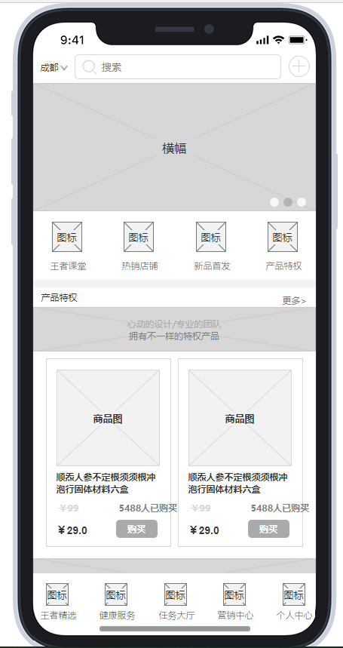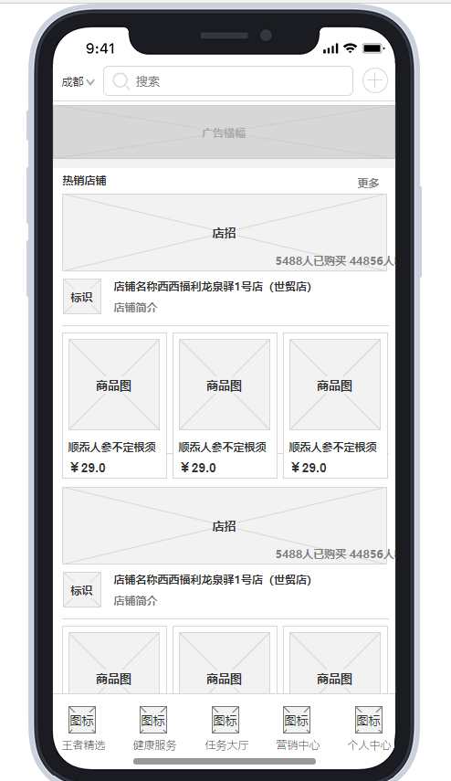

常规信息商品展示，分类赛选，前期为开通功能，站点击toast提示“改功能研发中敬请期待”

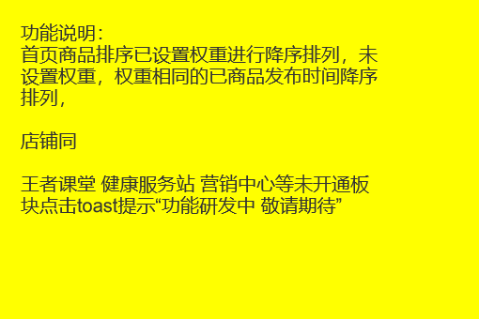

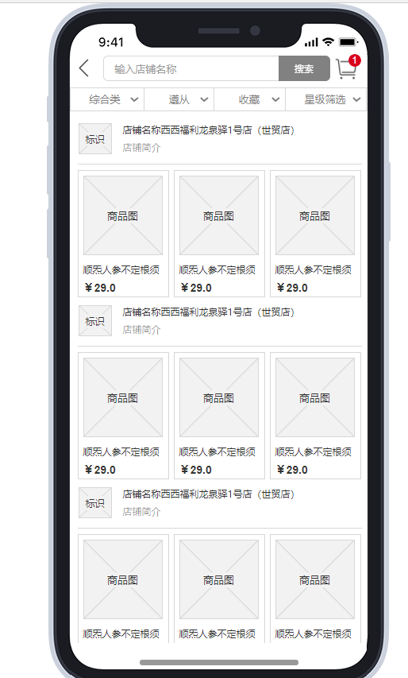

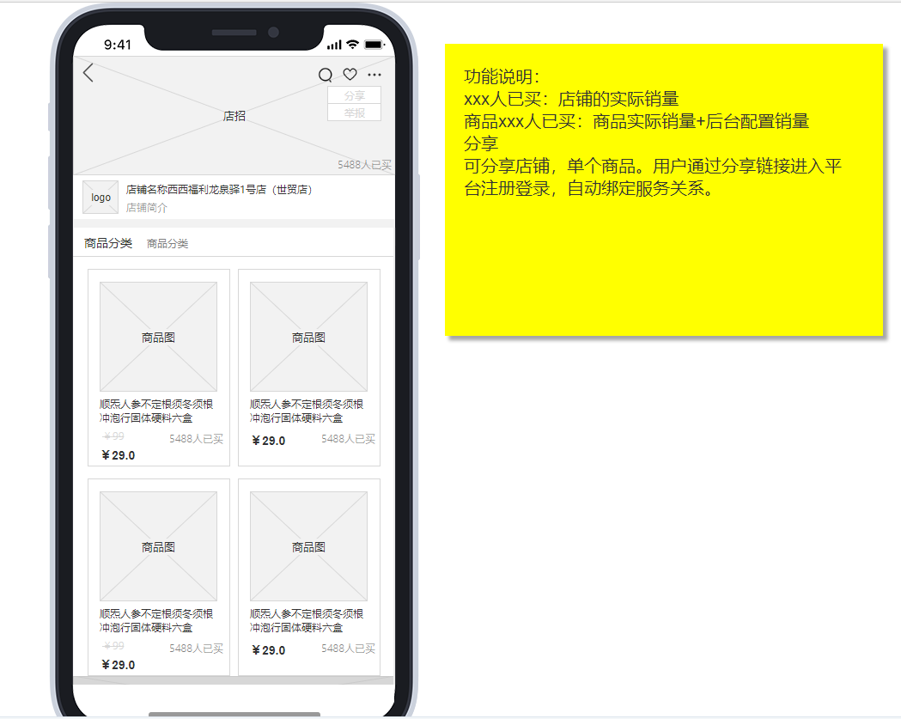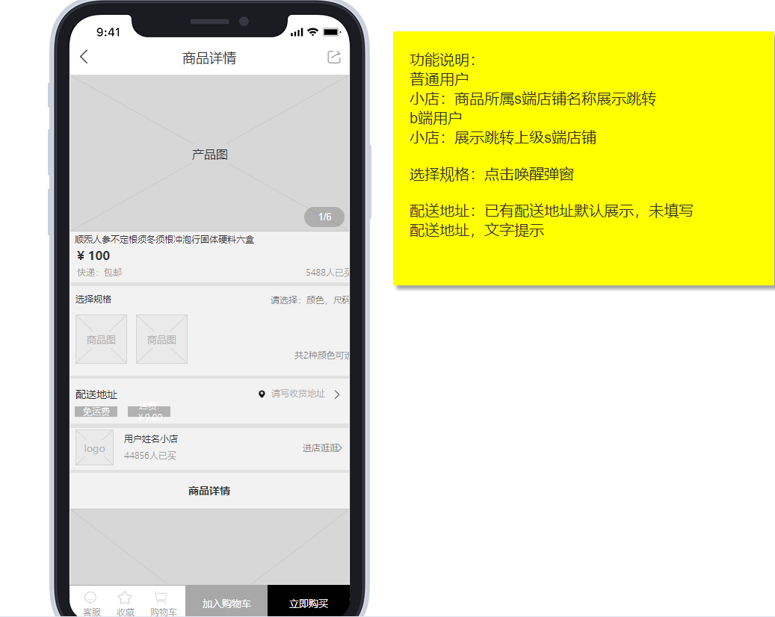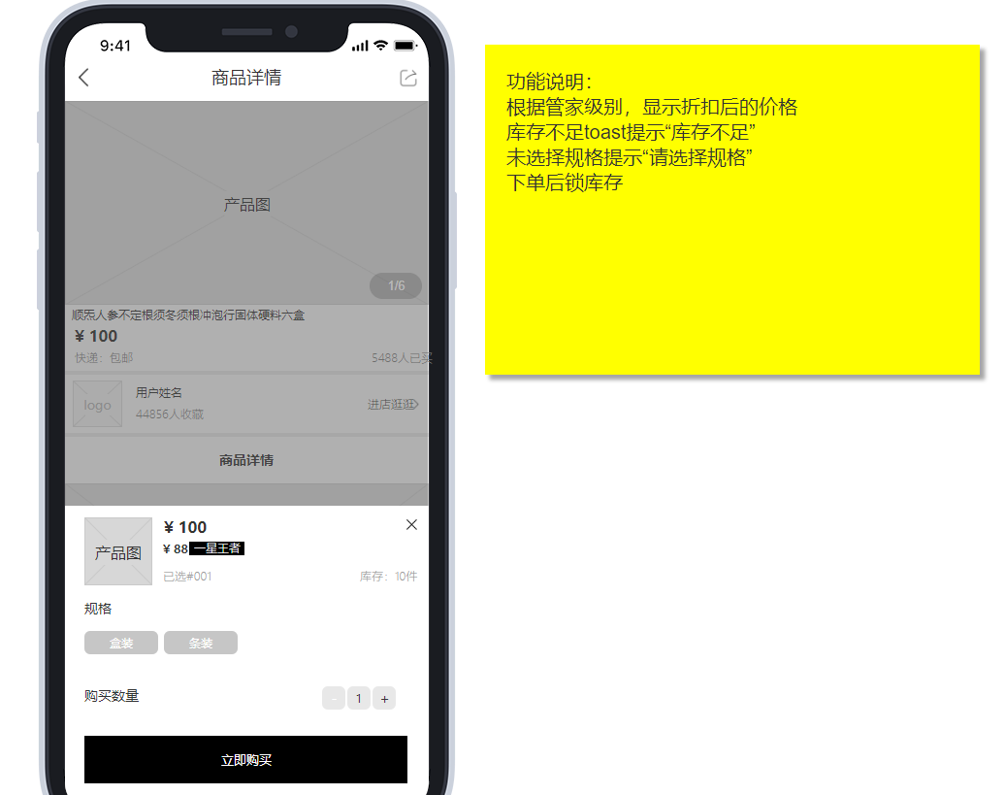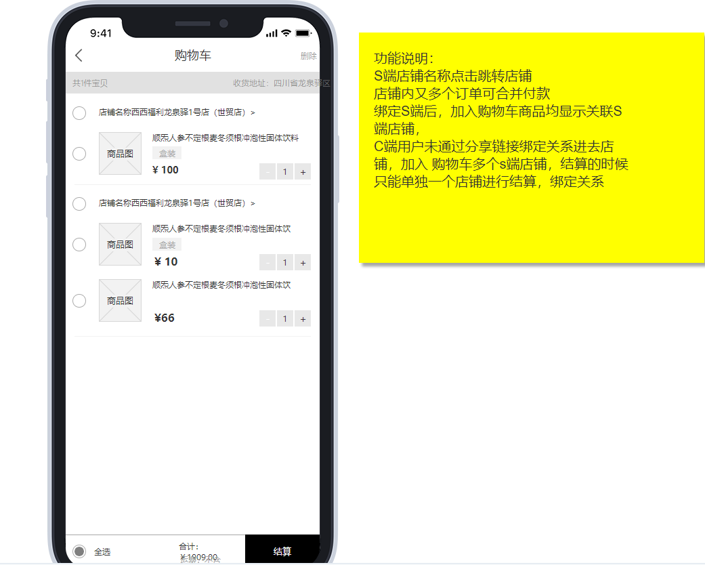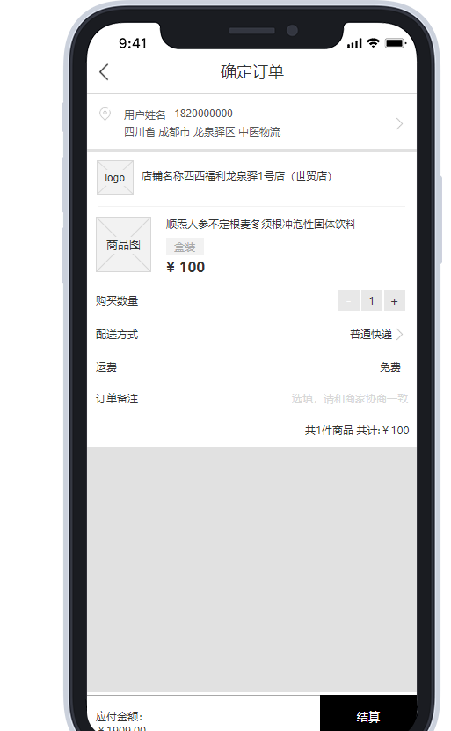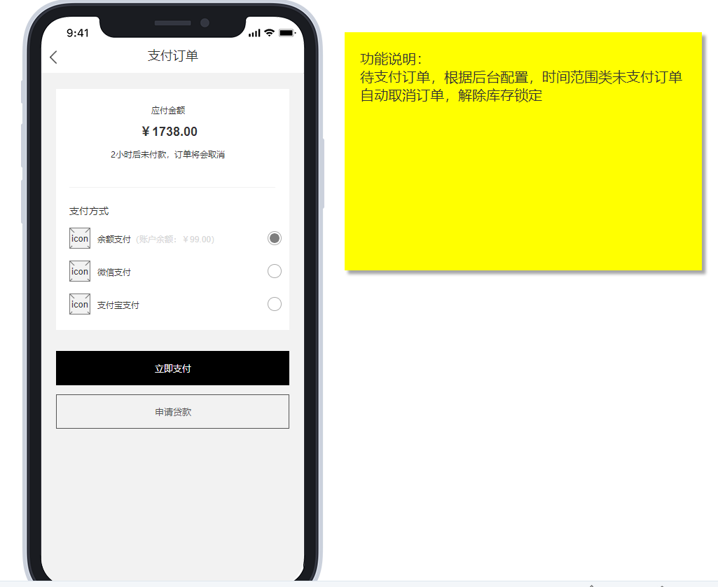

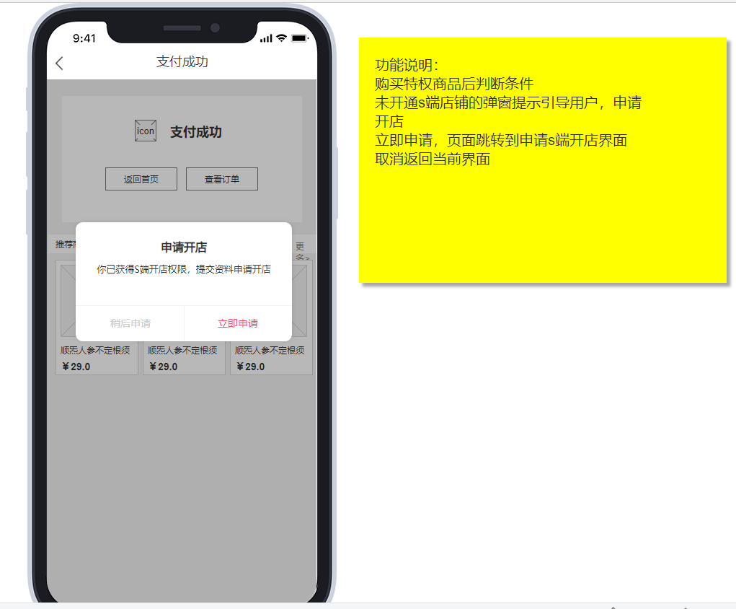

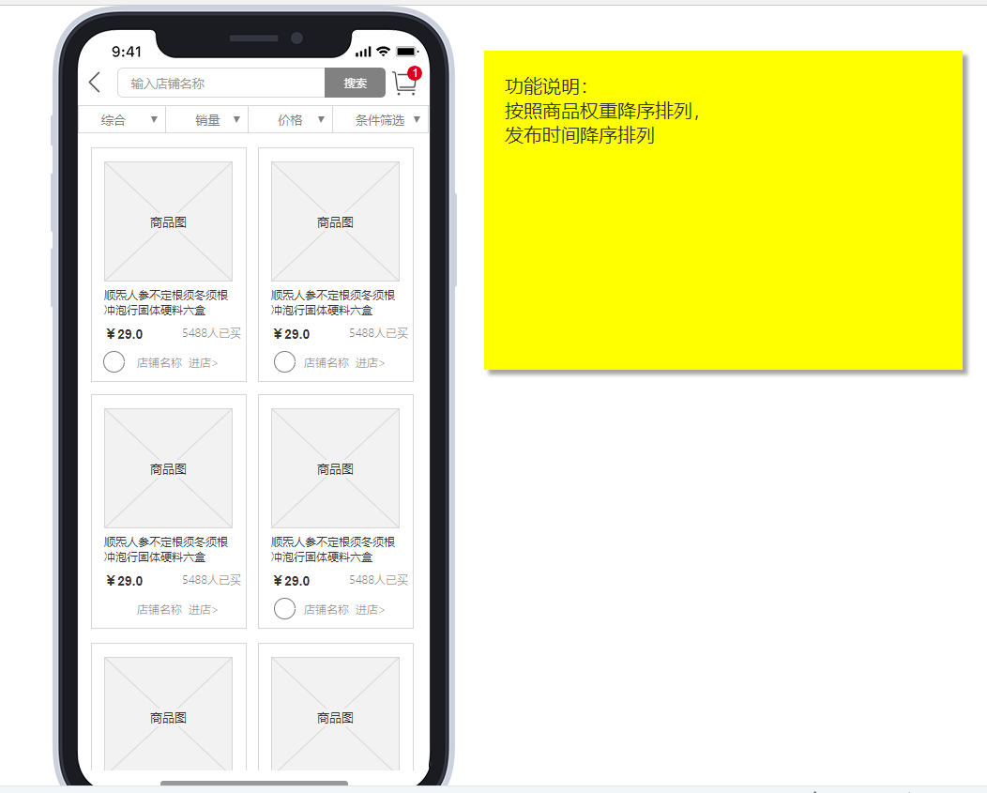

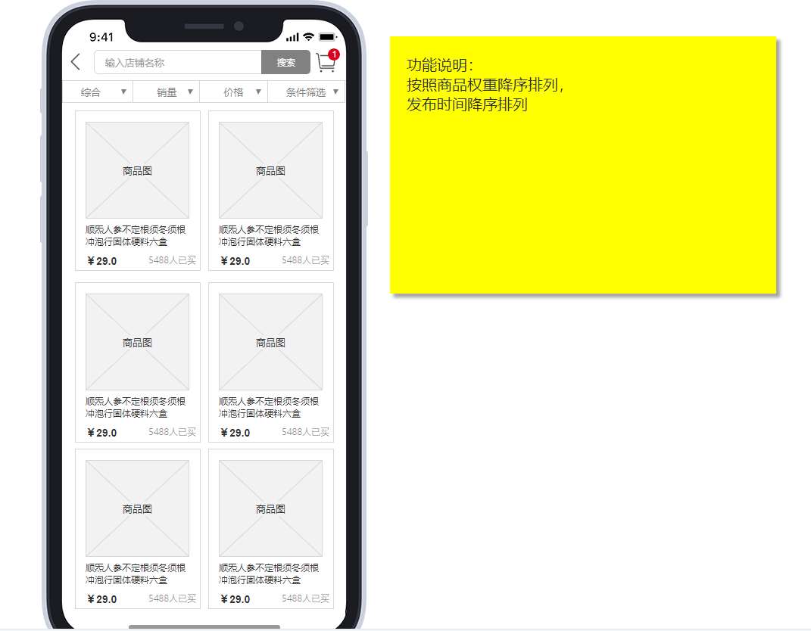

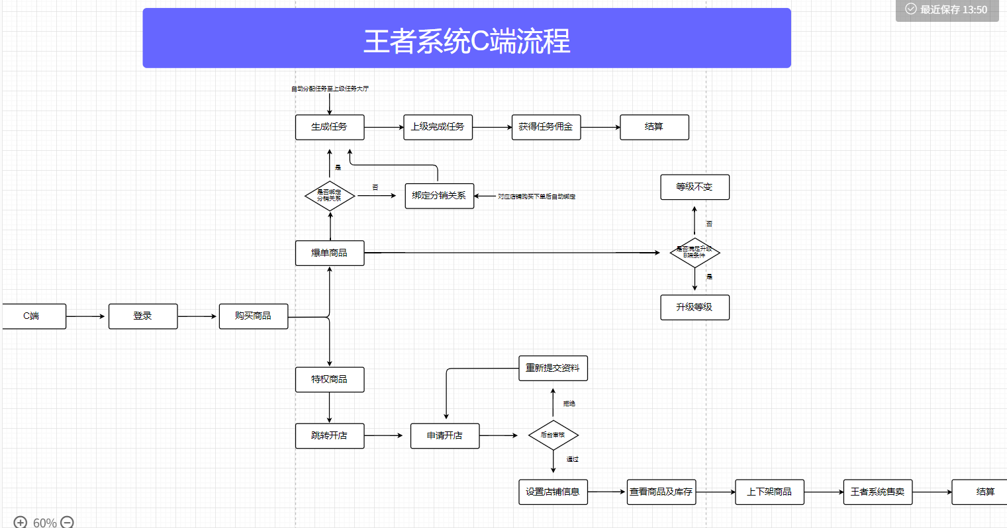

c端用户绑定S端店铺后，或者绑定S端店铺下午B端推荐人，

后续在平台上面购买任何商品都，对应除直属S端店铺库存，商品。

S端，下属B端，晋升S端开店后，上级S端只享受 下属S端第一次进货（升级S端对应订单）服务收益。

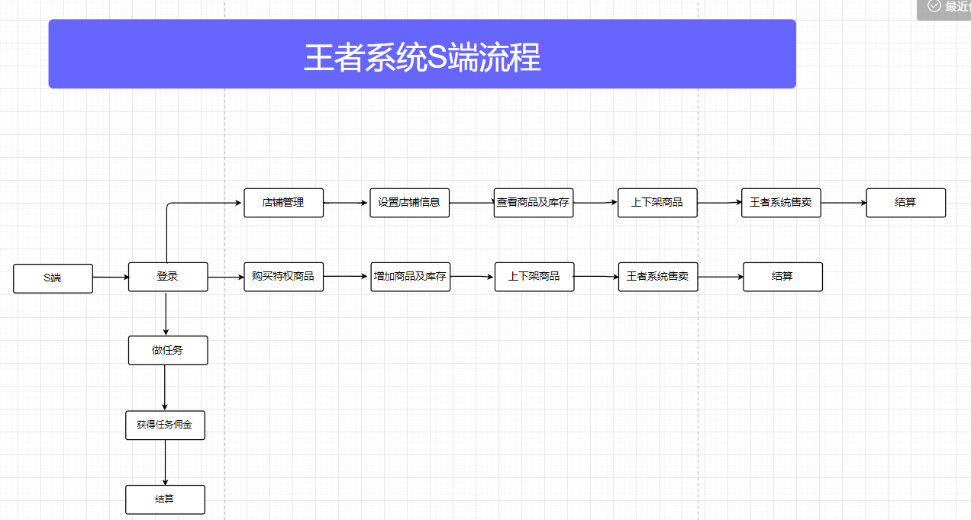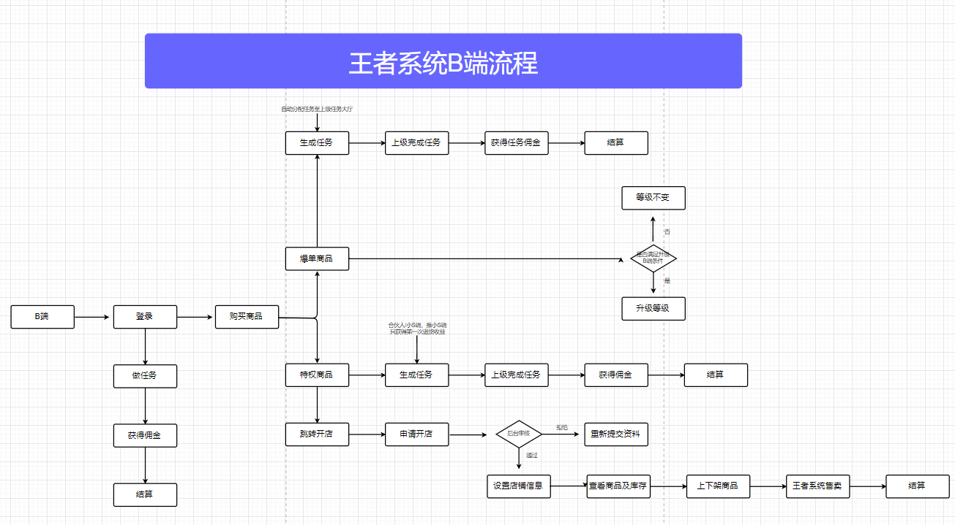

用户平台购物，任务流程图

##### 4.1.2 任务大厅需求描述

接去任务完成任务

##### 功能需求详细说明

如下图

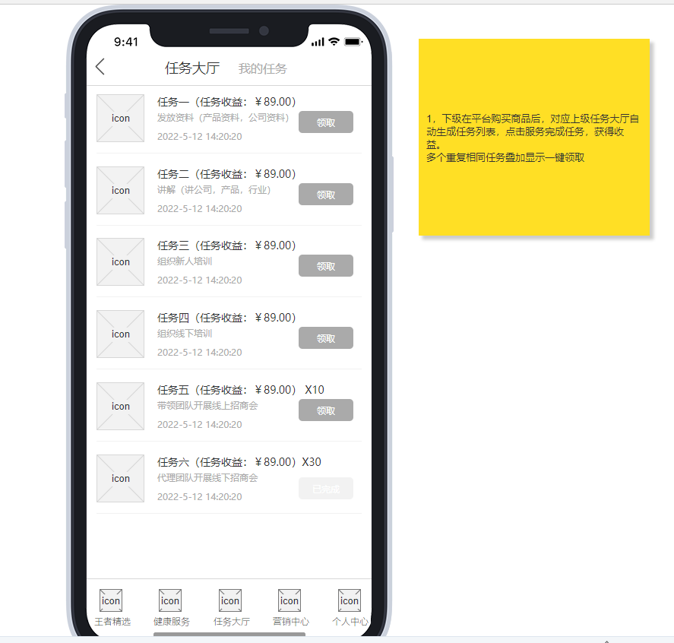

同类型任务叠加显示数量一键领取所有任务，

##### 4.1.3 个人中心需求描述

个人中心相关信息

##### 功能需求详细说明

如下图

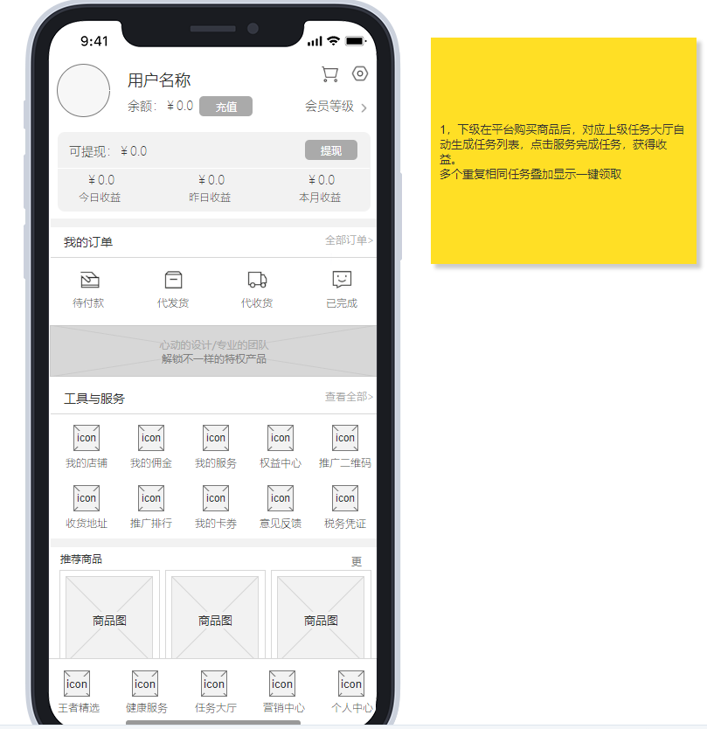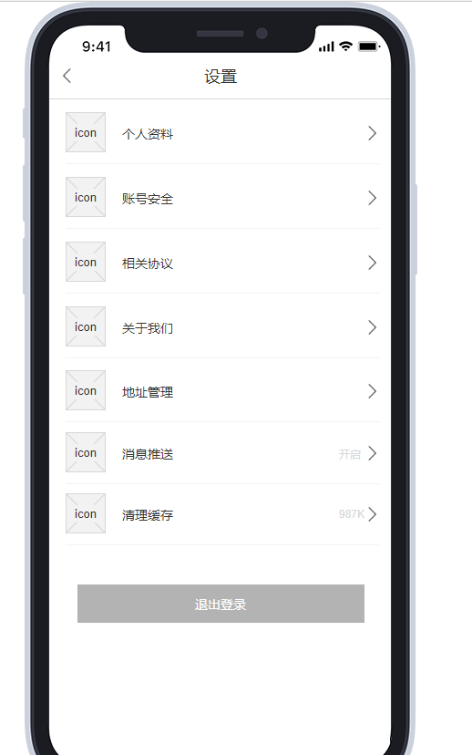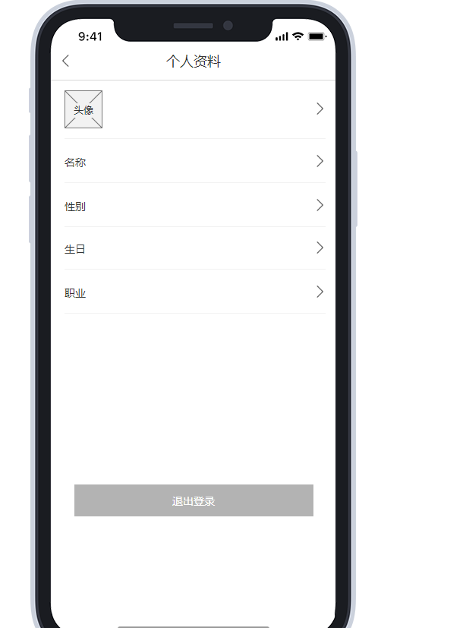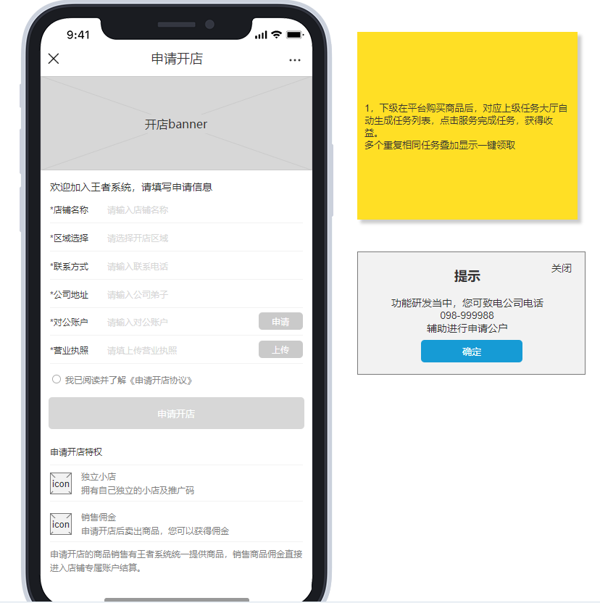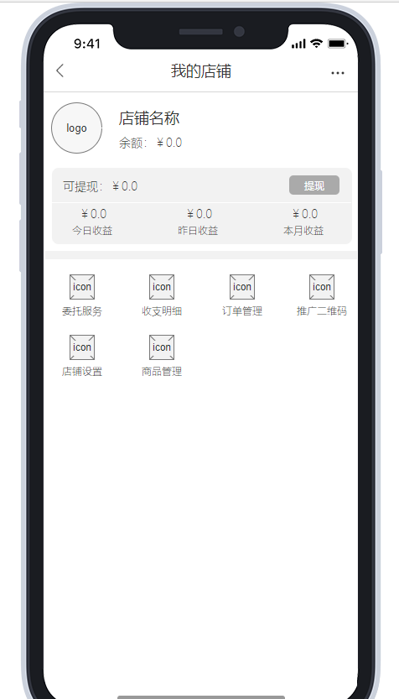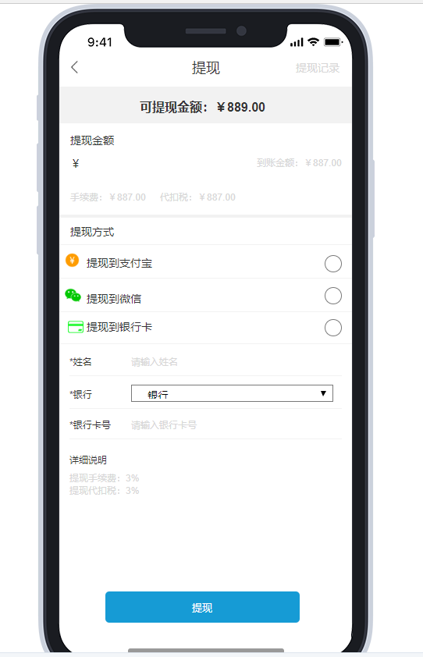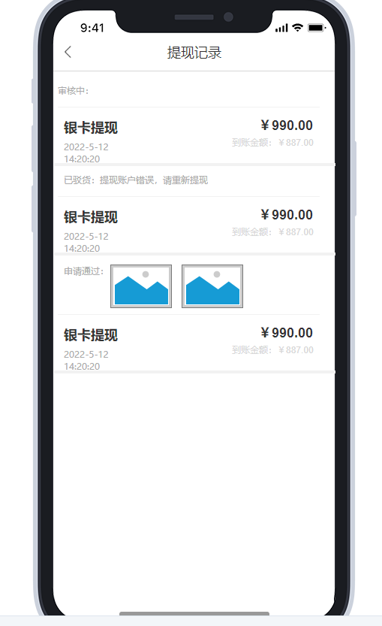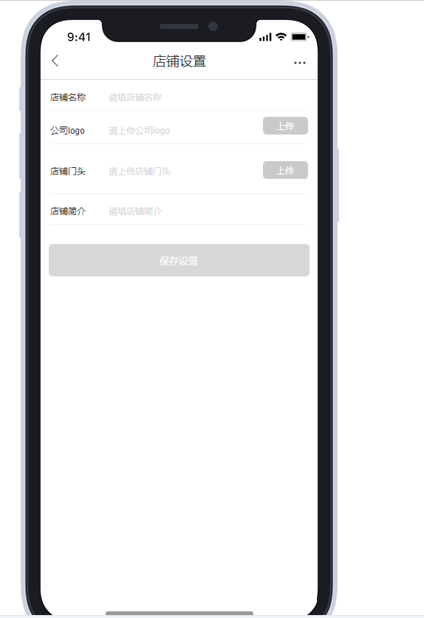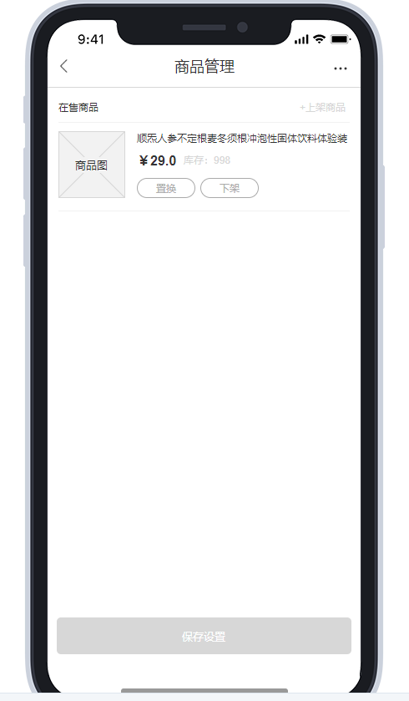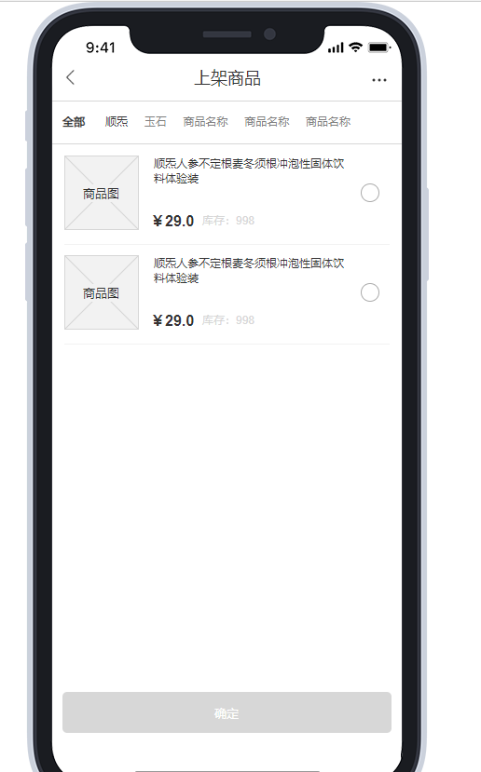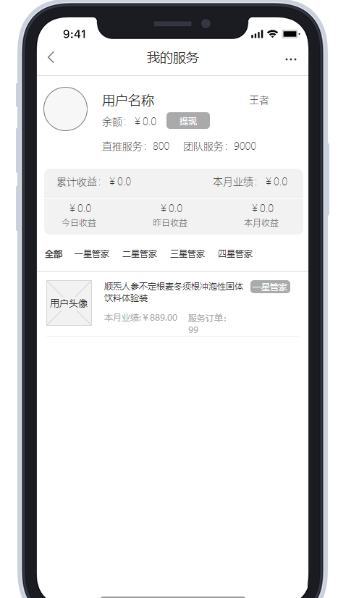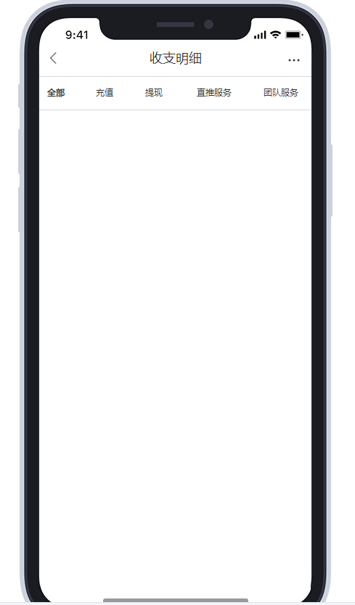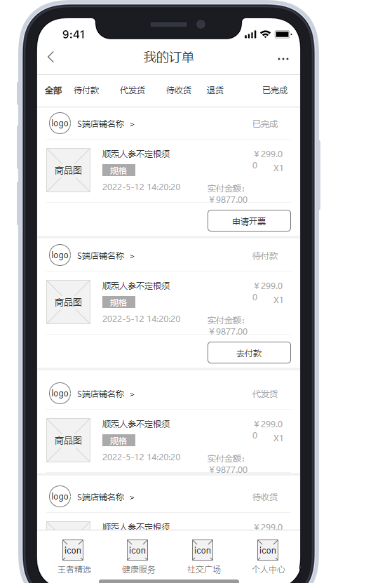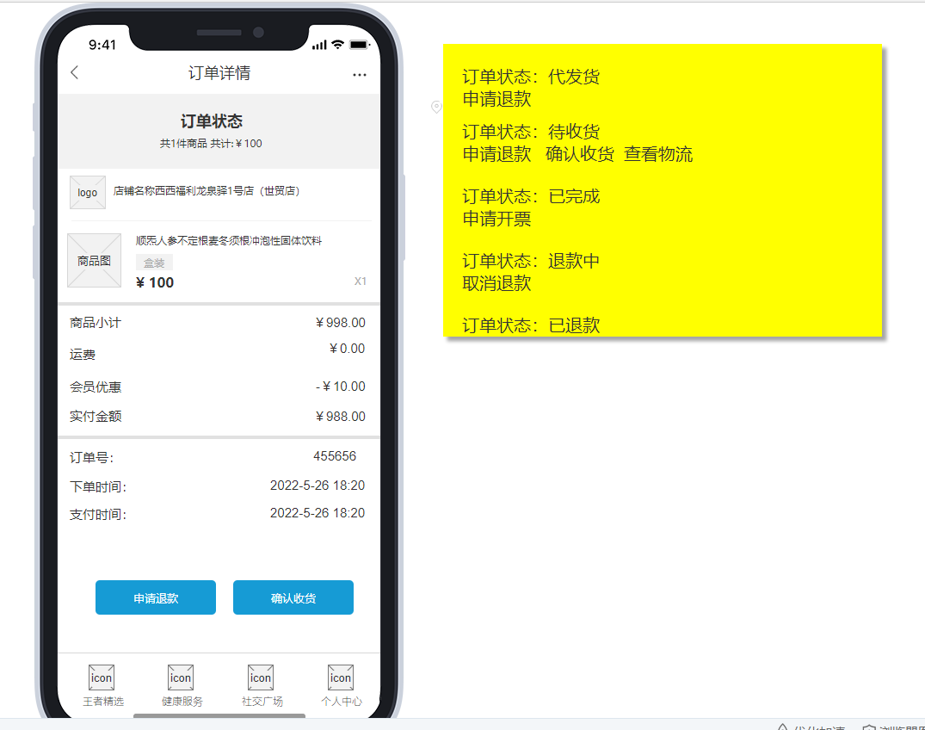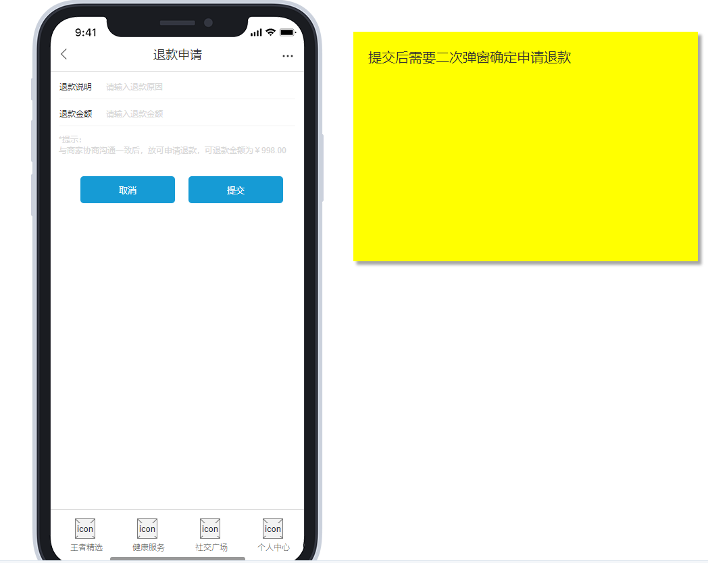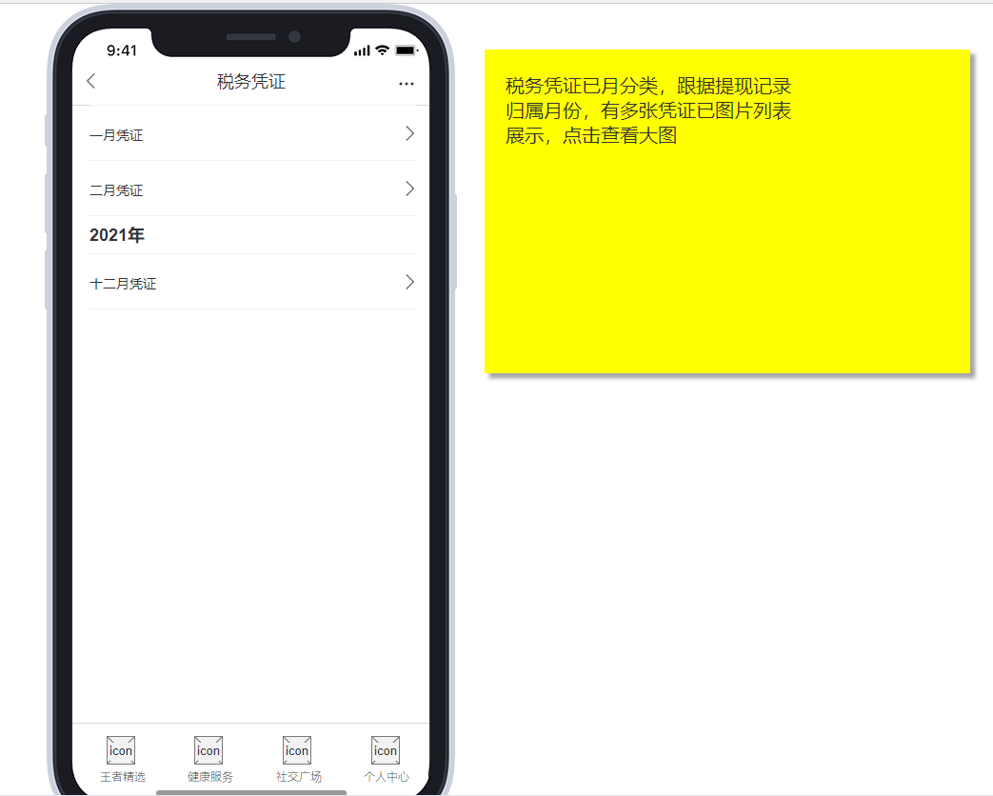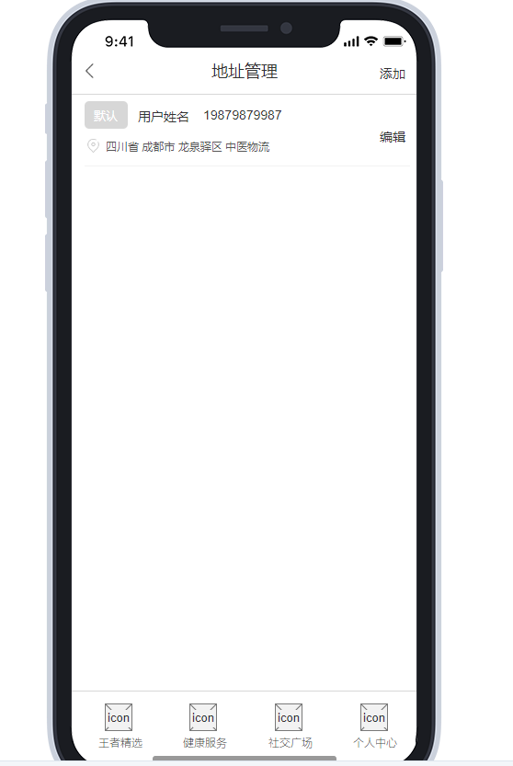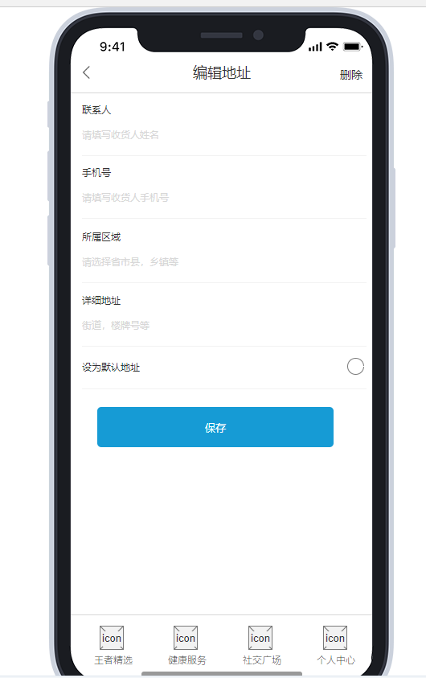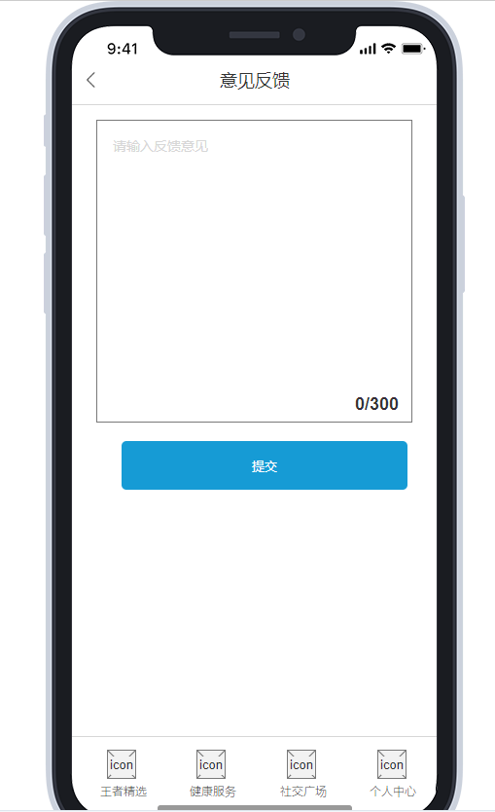

##### 4.1.4 登录注册需求描述

登录注册

##### 功能需求详细说明

如下图

